SISTEMA DE INFORMAÇÕES GEOGRÁFICAS: ESTIMATIVA DA EROSÃO LAMINAR NA BACIA HIDROGRÁFICA DO
RIBEIRÃO JOÃO LEITE – GO
Elaine Eluizy Ribeiro Silva, Estéfane Silva Lopes², Luana Regina Pires de Sousa³, Marina Alberti Macedo4, Cecília de Castro Bolina5, Marcelus Isaac Lemos Gomes6

Resumo: No ano de 2009 foi construída a barragem do Ribeirão João Leite. O presente trabalho tem o objetivo de quantificar a perda de solos por erosão laminar na bacia hidrográfica do Ribeirão João Leite, para verificar o potencial de erosão no manancial. A perda de solo foi estimada de forma quantitativa por meio da Equação universal de perda de solos, utilizando para tanto, um Sistema de informações geográficas ArcGis 9.3 para processamento, tratamento e produção de informações. O resultado obtido mostrou que 65,33% da área da bacia possuem fraco potencial e 34,67% da área da bacia possui moderado a forte potencial a erosão, necessitando assim, de práticas conservacionistas para evitar erosões mais acentuadas.

Palavras-chave: Perda de solos. Erosão. Sistema de informações geográficas.

GEOGRAPHICAL INFORMATION SYSTEM: ESTIMATION OF LAMINAR EROSION IN THE HYDROGRAPHIC
RIBEIRÃO JOÃO LEITE – GO

Abstract: In 2009 the dam was built of Riverside João Leite. This paper aimed to quantify soil loss by erosion in the catchment area of the laminar Riverside João Leite, to verify the potential for erosion in the watershed. Soil loss was estimated quantitatively by Equation universal soil loss, using both a Geographical information system ArcGIS 9.3 for processing, handling and production information. The result showed that 65.33% of the basin area has low potential erosion and 34.67% of the basin area has moderate potential erosion, thus requiring of conservation practices to prevent erosion more pronounced.

Keywords: Loss of Soil. Erosion.Geographic information system.

1 INTRODUÇÃO

O desencadeamento de fatores naturais e antrópicos, intensificado pelo acelerado crescimento populacional e expansão urbana desordenada, coloca no cerne dos problemas globais de degradação ambiental a perda de solos por erosão laminar.
A ocupação do solo, ausente de planejamento, provoca fatores que contribuem para o risco de erosão, entre eles o excesso de superfícies sem cobertura vegetal, que reduzem a taxa de infiltração de águas das chuvas, produzindo a intensificação dos riscos de erosão, deslizamentos, compactação dos solos e alagamento de córregos e ruas.
Segundo Bertoni e Lombardi Neto (1990) a erosão laminar é a remoção de camadas delgadas de solo sobre toda uma área é a forma de erosão menos notada, e por isso a mais perigosa. Nos dias de precipitação intensa as enxurradas tomam aspecto barrento. Os solos, por sua vez, tomam coloração mais clara, e a produtividade tem queda progressiva.
A Bacia Hidrográfica do Ribeirão João Leite, situada no Estado de Goiás é responsável por parte do abastecimento de água do Município de Goiânia e região metropolitana.
A estimativa da perda de solos por erosão laminar pode ser realizada por métodos quantitativos ou qualitativos. De acordo com Chaves (1996) apud Brito et al.(1998), os métodos qualitativos possuem como vantagem a facilidade de manipulação dos fatores selecionados em termos de grau de risco a erosão e sua posterior combinação para a obtenção dos graus de severidade erosiva e por desvantagem o fato de não obter valores numéricos, importantes para a estimativa de degradação e sedimentação do solo. Os métodos quantitativos de perda de solos permitem a estimativa da erosão de forma mais precisa, facilitando a realização, na área de estudo, de um projeto de caráter conservacionista. Os modelos quantitativos exigem um maior conhecimento por parte do usuário e um número maior de informações do que os modelos qualitativos.
A equação universal de perda de solos (EUPS), proposta por Wischmeier e Smith (1958) quando espacializada por meio de um sistema de informações geográficas (SIG) permite uma análise da perda de solo por erosão laminar, possibilitando configurar os resultados obtidos em função do uso e ocupação do solo. Assim, o presente trabalho teve por objetivo estimar a perda de solos por erosão laminar na bacia hidrográfica do Ribeirão João Leite, utilizando um Sistema de informações geográficas (software ArcGis 9.3).

2 MATERIAIS E MÉTODOS

Inicialmente foi obtido um conjunto de mapas temáticos da bacia hidrográfica do Ribeirão João Leite em órgãos oficiais do Estado de Goiás. Os mapas de tipos de solos, de uso da terra e cobertura vegetal natural, da bacia hidrográfica, no formato Shapefile. Os mapas foram obtidos da SIEG (Sistema Estadual de Estatística e Informações Geográfica de Goiás) no site www.sieg.go.gov.br, e a imagem do radar SRTM folha, SE-22-X-B foi obtido na Embrapa (Empresa Brasileira de Pesquisa Agropecuária), no do site www.relevobr.cnpm.embrapa.br.
Posteriormente, efetuou-se no software Arcgis 9.3, o recorte do mapa da bacia do Ribeirão João Leite utilizado como máscara de todos os outros mapas. Com a máscara da bacia recortada, foi extraído o mapa dos tipos dos solos predominantes na bacia, de uso do solo e cobertura vegetal natural. Por meio da imagem do radar SRTM foi gerado o Modelo Digital de Terreno (MDT) da bacia. A seguir foram calculadas as variáveis da EUPS - erosividade das chuvas (R) por meio dos dados da Agência Nacional de Água (ANA), o mapa de erodibilidade dos solos (K), o mapa de uso e manejo dos solos (C) e as práticas conservacionistas (P).
Foram gerados os mapas temáticos e o modelo digital de terreno da área de estudo para o cálculo das variáveis da EUPS no SIG. Essas variáveis (conjunto de mapas temáticos e índices) possibilitaram o cálculo da EUPS. São apresentados os seguintes mapas finais: mapa do fator topográfico (LS) da área de estudo, constituído pelo cruzamento do mapa de rampa (L) e de declividade (S); mapa do potencial natural à erosão laminar (PNE) decorrente do cruzamento do fator de erosividade das chuvas (R), do mapa de erodibilidade dos dolos (K) e do fator topográfico (LS); e, mapa de perda de solo por erosão laminar (A) decorrente da integração das variáveis físicas com as variáveis antrópicas, ou seja:
A= R.K.L.S.C.P ou A= PNE.C.P (1)

2.1 Caracterização da área de estudo

De acordo com Barbosa e Lima (2006) a bacia hidrográfica do Ribeirão João Leite compreende (sete) municípios do Estado de Goiás: Ouro Verde, Campo Limpo, Nerópolis, Terezópolis de Goiás, Goianápolis, Anápolis e Goiânia. O Manancial possui uma área de aproximadamente 770 km² e 130 km de extensão. Compõe a Bacia Hidrográfica do Rio Paranaíba e é um dos principais afluentes do Rio Meia Ponte. O Ribeirão João Leite é um dos três principais abastecedores de água da capital do Estado de Goiás, Goiânia e de cidades vizinhas. A Barragem João Leite é uma obra que prevê a garantia do abastecimento público de água para a população de Goiânia e cidades vizinhas pela Empresa Saneamento de Goiás S/A (SANEAGO), até o ano de 2025 para mais de 1,5 milhões de habitantes.
Conforme o Relatório da Macrozona Rural do Ribeirão João Leite elaborado pela Prefeitura de Goiânia (2008), o clima da bacia é do tipo tropical, caracterizado por duas estações bem definidas, uma seca, que vai de maio a setembro e outra chuvosa que vai de outubro a abril, período em que ocorrem chuvas torrenciais. A temperatura média anual do ar é de 23 ºC.

2.2 Aquisição de dados

Para a realização do presente trabalho foram utilizados os seguintes materiais:
- Três bases cartográficas do Estado de Goiás, obtidas por meio do Sistema Estadual de Estatística e Informações Geográfica de Goiás (SIEG), no site www.sieg.go.gov.br, composta por arquivos vetoriais no formato digital, com extensão *.shp, contendo informações sobre a bacia hidrográfica, uso do solo e cobertura vegetal natural, e tipos de solos. Na escala 1:250.000, projeção UTM, Meridiano Central - 51ºW, Datum Horizontal : SAD-69, Zona 22 S. Sistema de Coordenadas Geográficas Latitude e Longitude;
- Dados pluviométricos de precipitação obtidos das estações da Agência Nacional de Água (ANA), localizadas nos Municípios de Ouro verde (com código 01649009), de Goianápolis (código 01649004) e de Goiânia (Faculdade de Agronomia, instalada na Universidade Federal de Goiás, com código 01649005); e,
- Uma imagem de Radar SRTM, com resolução espacial de 90 m, adquirida na Empresa Embrapa no site www.relevobr.cnpm.embrapa.br, na escala 1:250.000, projeção UTM, Meridiano Central - 51ºW, Datum : WGS-84, Zona 22 S. Sistema de Coordenadas Geográficas, folha SE-22-X-B;
- Programa Gerenciador de Informações Geográficas (PGIG) ArcGis na versão 9.3.

2.3 Geração dos mapas temáticos e do modelo digital de terreno para o cálculo da EUPS

Para a realização do cálculo da Equação Universal de Perda de Solos (EUPS) foi necessária à geração de mapas temáticos da área de estudo. Os mapas temáticos gerados foram: mapa da Bacia Hidrográfica do Ribeirão João Leite (máscara); mapa dos tipos de solos; mapa de uso do solo e cobertura vegetal natural; e, mapa do modelo digital de terreno (MDT).

2.4 Mapa da Bacia Hidrográfica do Ribeirão João Leite

Para recortar o mapa da Bacia Hidrográfica do Ribeirão João Leite foi necessário fazer o download de todas as bacias hidrográficas do Estado de Goiás no site do SIEG (Figura 1a).
O mapa da Bacia Hidrográfica do Ribeirão João Leite (Figura 1b) recortado, foi utilizado como base para os recortes nos demais mapas temáticos gerados.
Foram utilizadas as seguintes ferramentas do software ArcGis 9.3 para o recorte da máscara:
- select features, para selecionar a bacia; e,
- clip, para recortar o vetor da bacia.
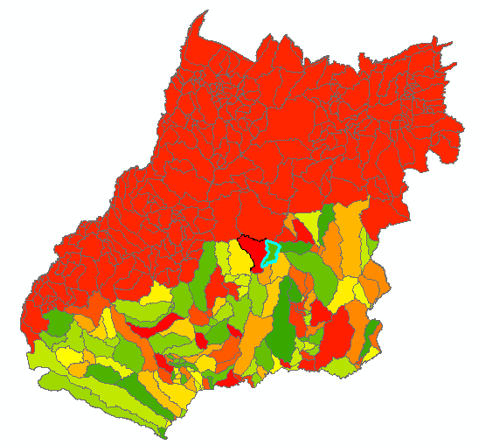
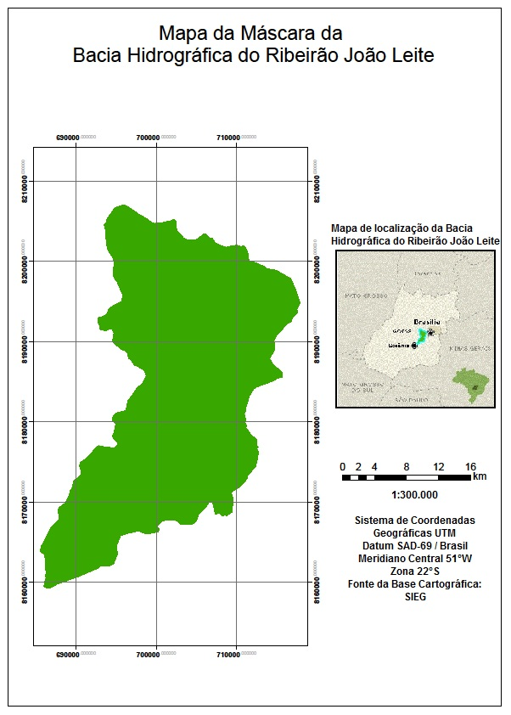
Figura 1 – 1a. Localização da Bacia do Ribeirão João Leite (azul), que faz parte das bacias hidrográficas situadas na região sul do Estado de Goiás; 1 b - Mapa da Bacia Hidrográfica do Ribeirão João Leite. Fonte: Adaptado do SIEG (2010).
3 RESULTADOS E DISCUSSÕES

3.1 Mapa dos tipos de solos

Foi efetuado o download do arquivo com os tipos de solos do Estado de Goiás, disponível no site do SIEG. Posteriormente, o arquivo foi importado para o software ArcGis 9.3. O mapa dos Tipos de Solos da Bacia do Ribeirão João Leite (Figura 2), foi gerado utilizando o vetor do mapa da Bacia do João Leite como máscara e a ferramenta clip. A Tabela 1 mostra os tipos de solo predominantes na Bacia Hidrográfica João Leite.
Tabela 1 - Área correspondente a cada tipo de solo da Bacia do Ribeirão João Leite.
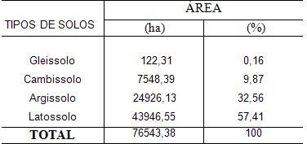

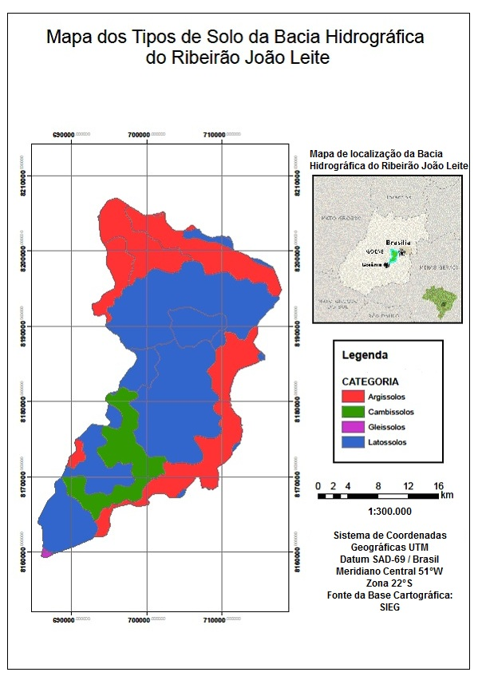

Figura 2 - Mapa dos tipos de solos.
Ao analisar os tipos de solo na área da bacia, pode-se identificar a predominância de dois tipos: latossolo e argissolo. O tipo de solo, juntamente com a pluviosidade, corresponde a um dos fatores fundamentais para o processo de erosão laminar.
O latossolo faz-se predominante, abrangendo mais da metade da área da bacia (57,41%). Possui características intimamente ligadas à meteorização, ou seja, a fenômenos químicos e físicos que levam ao enfraquecimento das rochas. Também é característica do latossolo a solubilização de compostos químicos, consequente do fluxo da água através do solo.
O outro tipo de solo predominante na área da bacia é o argissolo, correspondendo a 32,56% da área total. Segundo Camargo (2009), os argissolos são conhecidos por sua capacidade de armazenamento de água às plantas por um tempo mais longo devido ao gradiente de textura no perfil destes solos e características estruturais, muito influenciadas pela mineralogia da argila. Possui em sua composição caulinita, gipsita, óxidos de ferro entre outros. O argissolo possui elevada fertilidade natural e não é pedregoso, sendo assim apto para a agricultura. Em áreas de elevado declive, possui tendências a problemas de erosão. Ocorre com frequência no Cerrado, porém não em grandes áreas contínuas. Os outros tipos de solo presentes na área da bacia são: cambissolo (9,87%) e gleissolo, correspondente a somente 0,16%.

3.2 Mapa de uso do solo e cobertura vegetal natural

Foi efetuado o download do mapa de uso do solo e cobertura vegetal natural do Estado de Goiás, disponível no site do SIEG, e posteriormente importado para o software ArcGis. Com os arquivos importados foi recortado o mapa uso da terra e cobertura vegetal natural da bacia do Ribeirão João Leite (Figura 3), utilizando o vetor da Bacia do João Leite como máscara. Foi utilizada a ferramenta clip para confeccionar o recorte. A Tabela 2 mostra as áreas de uso do solo e cobertura vegetal natural da Bacia Hidrográfica João Leite.
Tabela 2 - Área correspondente a cada tipo de uso do solo e cobertura vegetal natural solo da Bacia do Ribeirão João Leite.
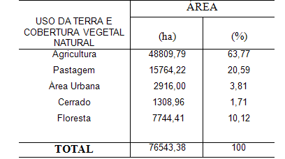
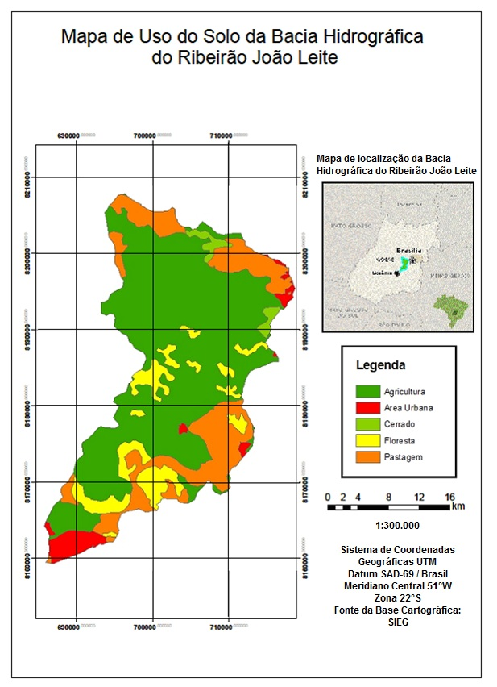

Figura 3 - Mapa de uso do solo e cobertura vegetal natural.

3.3 Modelo digital de terreno (MDT)

O MDT da Bacia Hidrográfica do Ribeirão João Leite foi elaborado em ambiente digital a partir de imagem SRTM distribuída pela Embrapa no site www.relevobr.cnpm.embrapa.br/download/go/go.htm. Na escala 1:250.000, Sistema de coordenadas Geográficas e Datum WGS-84, Carta SE-22-X-B. Para gerar o MDT foi necessário fazer o download das imagens do radar SRTM do site da Embrapa e inserir as mesmas no software ArcGis. Posteriormente, foi realizado o recorte da imagem utilizando o vetor da Bacia do João Leite como máscara. Para tanto, foi utilizado a ferramenta Extract by Mask.

3.4 Conversão de WGS 84 para SAD 69

Como os dados dos mapas gerados encontravam-se no Sistema de Projeção UTM, Meridiano Central - 51ºW, Datum SAD-69, Zona 22S e o MDT no Datum WGS-84, foram necessários converter o Modelo para o mesmo Sistema de Coordenadas. Optou-se pelo Datum Horizontal SAD-69. No software ArcGis foi utilizada a ferramenta Project Raster para a execução desse processo. Para ser realizado o cruzamento das informações entre os mapas e o MDT o tamanho do pixel foi padronizado em 90 metros. Para tanto foi utilizada a ferramenta resample do software ArcGis 9.3.

3.5 Cálculo das Variáveis da EUPS no Sistema de informações geográficas

A seguir são apresentados os procedimentos utilizados para o cálculo das varáveis (R, K, C e P) utilizadas na EUPS no Sistema de informações geográficas.

3.6 Erosividade das Chuvas (R)

Na área da bacia existem estações pluviométricas que fornecem dados de precipitação a cada 24 horas e de variação do nível de água e vazão. Os dados de precipitação foram obtidos das estações meteorológicas da ANA, localizadas em Ouro Verde, Goianápolis e Goiânia, por meio do Relatório Síntese da Macrozona Rural do Ribeirão João Leite, site (http://www.goiania.go.gov.br). Calculou-se a média mensal do índice de erosão para cada mês, chegando-se ao valor de chuva média anual de 1.602,7 mm. A Tabela 3 apresenta os valores de precipitação média mensal e erosividade para o período de 20 (vinte) anos.
Tabela 3 - Apresentação dos valores de precipitação média mensal e erosividade para a Bacia do Ribeirão João Leite.
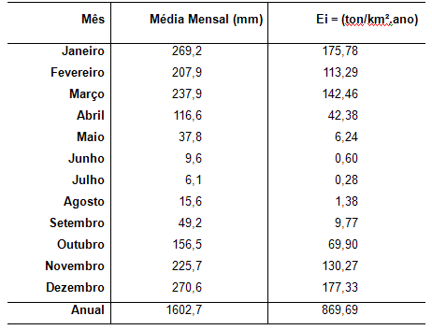
Fonte: adaptado de ANA apud Relatório Síntese da Macrozona Rural do Ribeirão João Leite (2008).

3.7 Erodibilidade dos Solos (K)

Os valores de K (Tabela 4) utilizados foram obtidos de Denardin (1990), Levy (1995), Baptista (1997) e Bertoni e Lombardi Neto (1990). Os valores de erodibilidade foram associados às respectivas categorias do solo.
Os valores de erodibilidade foram classificados de acordo com o tipo de solo no software ArcGis. Foi criada uma nova coluna com os valores de erodibilidade para cada tipo de solo, utilizando as ferramentas add Field e Field calculator, obtendo-se como resultado o mapa de erodibilidade do solo para a Bacia Hidrográfica do Ribeirão João Leite (F).
Tabela 4 - Valores de erodibilidade dos solos.
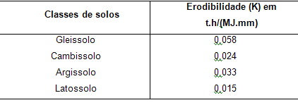
Fonte: Denardin (1990), Levy (1995), Baptista, (1997), Bertoni e Lombardi Neto (1990).

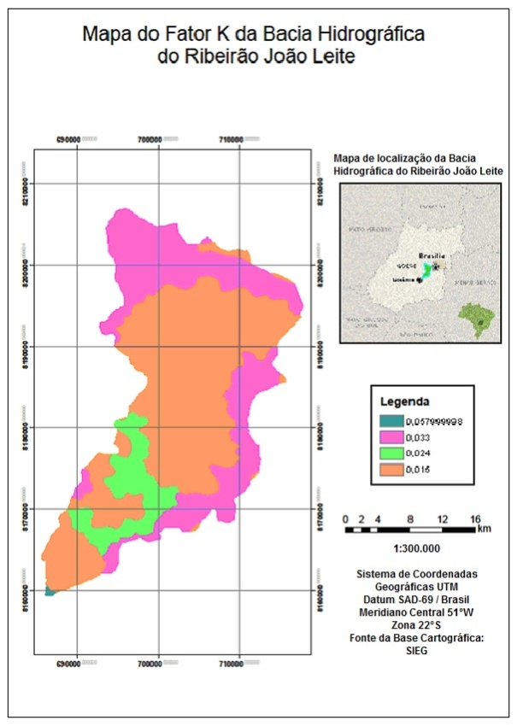
Figura 4 - Mapa de erodibilidade do solo para a Bacia Hidrográfica do Ribeirão João Leite.

3.8 Confecção do mapa do uso e manejo dos solos (C)

As classes do mapa de uso e manejo dos solos (C) foram obtidas de acordo com o mapa de uso da terra e cobertura vegetal natural da bacia do Ribeirão João Leite e refere-se à participação antrópica no processo. Os valores atribuídos para C (Tabela 5), em cada classe estabelecida, foram obtidos de Stein et al. (1987).
No software ArcGis, foi criada uma nova coluna, com os valores de C atribuídos, no mapa de uso da terra e cobertura vegetal natural da Bacia do Ribeirão João Leite. O mapa de uso e manejo dos solos (Figura 5) foi confeccionado utilizando as ferramentas add Field e Field calculator.
Tabela 5 - Valores de C em função das classes de cobertura vegetal natural.
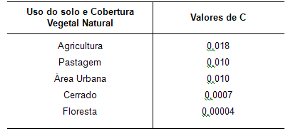
Fonte: Stein et al. (1987).
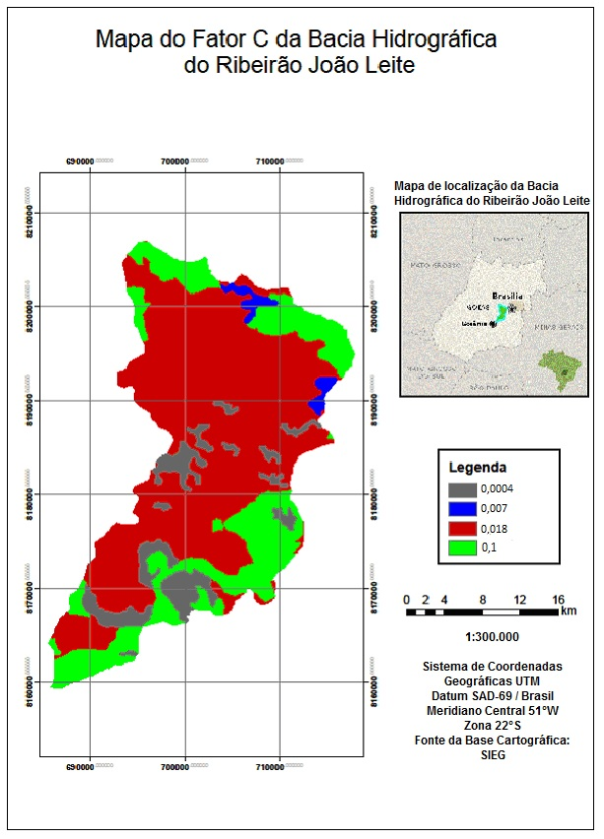
Figura 5 - Mapa do uso e manejo dos solos.

3.9 Definição do valor do índice de práticas conservacionistas (P)

Dada a grande extensão acentuada da bacia e a falta de dados disponíveis para a definição do índice de práticas conservacionistas optou-se por considerar a sua não existência. O fator P foi desconsiderado da análise. Assim, foi adotado o valor máximo do parâmetro P=1,0.

3.10 Cálculo do fator topográfico (LS)

A variável LS é a associação dos fatores comprimento de rampa (L) e declividade (S). Essa associação é dada pela Equação 3, que foi adaptada por Bertoni em 1965 para o Estado de São Paulo:
LS = 0,00984 .L^{0,63} . S^{1,18} (3)
onde,
LS = fator topográfico (adimensional);
L = comprimento de Rampa (m); e,
S = declividade (%).

3.11 Cálculo do comprimento de rampa (L)

O Fator L não possui obtenção direta, portanto, foi realizado o cálculo utilizando a Equação 4, proposta por Rocha et al. (1995).
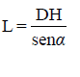 (4)
onde:
DH = diferença de Altitude (m);
α = declividade Média da Rampa (graus); e,
L = comprimento de rampa (m).
Para a obtenção do fator comprimento de rampa (L) foi necessária à confecção do mapa do fator DH e de α (declividade média das rampas).

3.12 Confecção do mapa do fator DH

O mapa do fator DH foi confeccionado a partir do cruzamento do mapa de rampas homogêneas com o do MDT do Ribeirão João Leite. O mapa de rampas homogêneas por sua vez é elaborado a partir do cruzamento do mapa de declividade em porcentagem reclassificado com o de aspecto reclassificado. Portanto, para a elaboração do mapa DH tem-se que confeccionar: MDT da Bacia do Ribeirão João Leite; mapa de aspecto reclassificado; mapa de declividade em porcentagem reclassificado; e, mapa de rampas homogêneas (transformado em polígonos).

3.13 Confecção do mapa de aspecto reclassificado

O aspecto é o ângulo de exposição das vertentes em relação ao norte, ou seja, indica direção do fluxo e varia de 0º a 360º. Foi obtido por meio do MDT gerado, utilizando para tanto a ferramenta Aspect. O mapa de aspecto (Figura 6) foi editado para visualização em 8 (oito) classes, de 45º em 45º, utilizando a ferramenta Reclassify, para ficar com a correspondência da Tabela 6.
Tabela 6 - Índices correspondentes a cada direção dada para a reclassificação do mapa de aspecto.
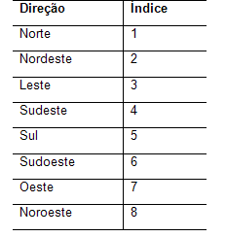
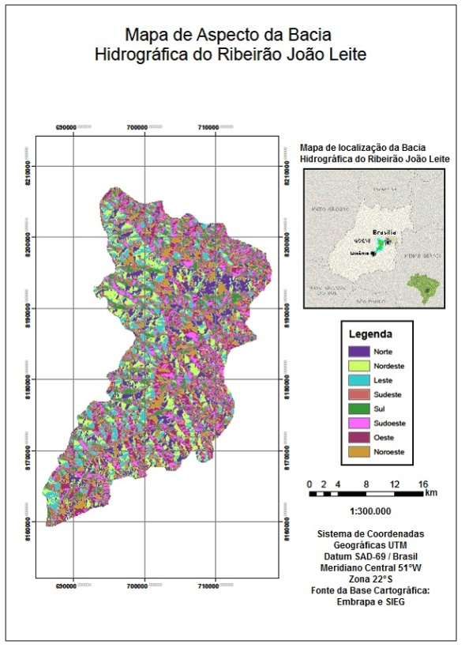
Figura 6 - Mapa de Aspecto.

3.14 Confecção do mapa de declividade em porcentagem reclassificado

O mapa de declividade em porcentagem foi obtido não só para obter o mapa de DH, como também para obter o do fator topográfico (LS). E foi obtido utilizando-se da ferramenta Slope, no software ArcGis. Posteriormente, o mapa de declividade em porcentagem foi reclassificado (Figura 7) utilizando a ferramenta Reclassify, no software ArcGis. A Tabela 7 mostra as áreas ocupadas pelas classes de declividade na Bacia do Ribeirão João Leite.

Tabela 7- Área ocupada pelas classes de declividade.
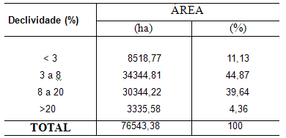

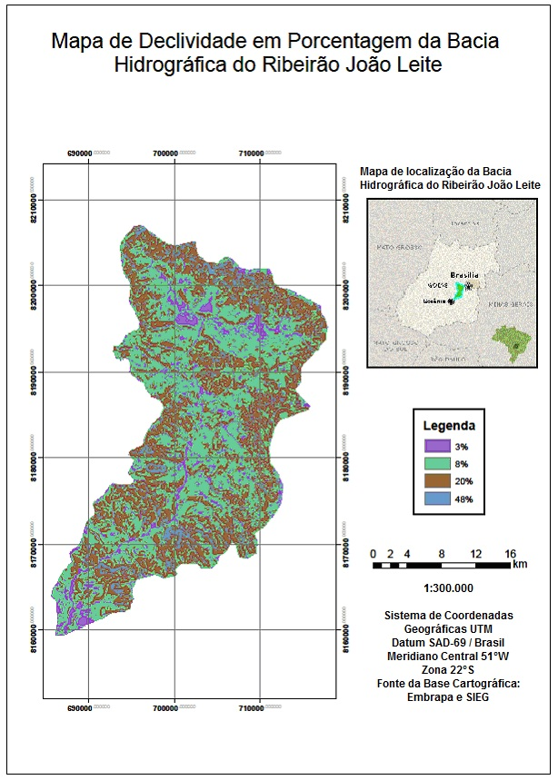
Figura 7 - Mapa de declividade em porcentagem.

3.15 Confecção do mapa de rampas homogêneas reclassificado

O Mapa de rampas homogêneas (Figura 8) é a combinação do mapa de declividade em porcentagem reclassificado, com o de aspecto reclassificado e posteriormente agrupado em polígonos, de onde foi extraído o mapa de diferença de altitude (DH) e α (Alfa). Foi obtido por meio da ferramenta combine, no software ArcGis e transformado em polígonos, utilizando a ferramenta Raster to Features.
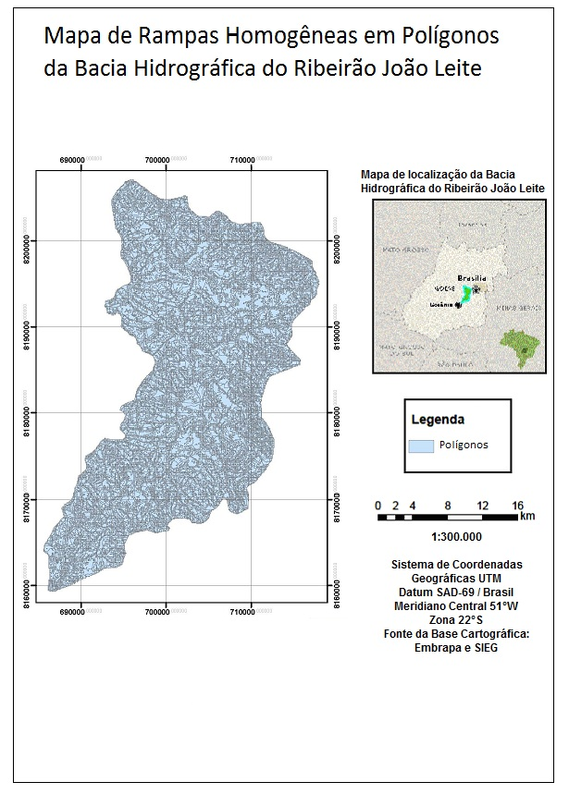
Figura 8 - Mapa de rampas homogêneas em polígonos.

3.16 Confecção do mapa de diferença de altitude (DH)

O Mapa de diferença de altitude (DH) (Figura 9) é a diferença de altura da rampa (metros) e foi obtido pelo cruzamento do mapa de rampas homogêneas reclassificado com o MDT da Bacia do João Leite, por meio da ferramenta Zonal Statistics, no software ArcGis.
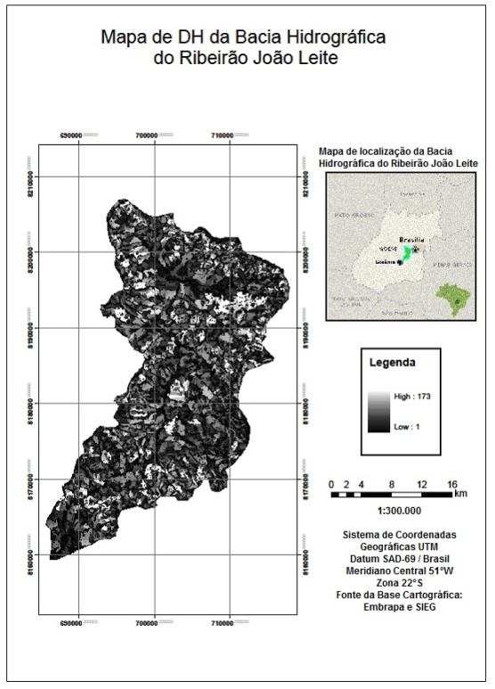
Figura 9 - Mapa de diferença de altitude.

3.17 Confecção do mapa declividade média de rampa – graus (α)

O Mapa Declividade Média de Rampa – Graus (α) é a declividade média do polígono (graus), constituído pelo cruzamento do mapa de rampas homogêneas reclassificado com o de declividade em graus (Figura 10). O mapa de declividade em graus foi obtido por meio da ferramenta Slope, no software ArcGis, utilizando o MDT da Bacia do Ribeirão João Leite.
O mapa declividade média de rampa – graus (α) (Figura 11) foi obtido por meio da ferramenta Zonal Statistics, no software ArcGis.
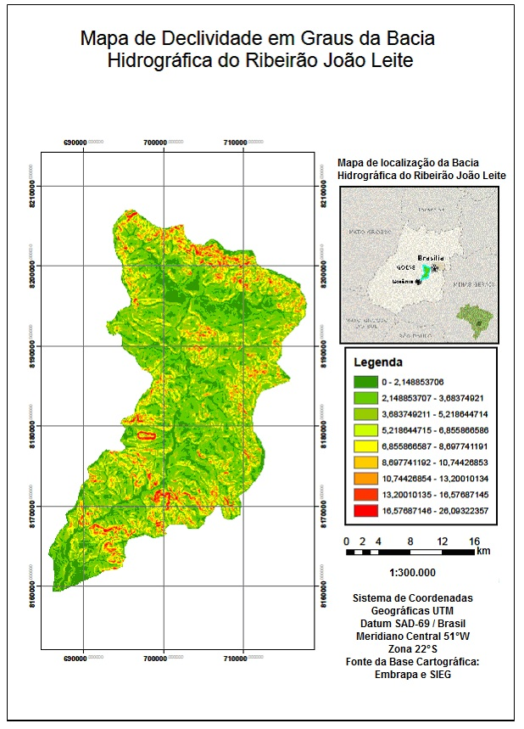

Figura 10 - Mapa de Declividade em Graus.
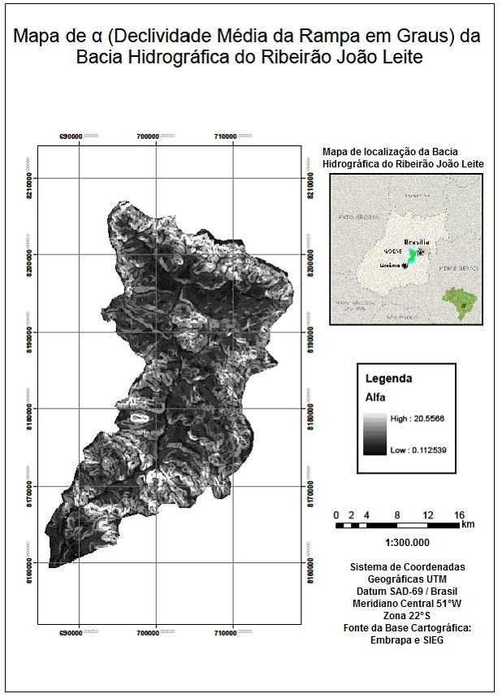
Figura 11 - Mapa da declividade média da rampa (α).

3. 18 Confecção do mapa do fator de comprimento de rampa (L)

Com o mapa diferença de altitude (DH) e o mapa declividade nédia de rampa – graus (α) foi gerado o mapa do fator de comprimento de rampa (L) (Figura 12), por meio da ferramenta Raster Calculator, no software ArcGis por meio da Equação 4. A Tabela 8 mostra as áreas ocupadas pelas classes de comprimento de rampa em metros.
Tabela 8 - Área ocupada pelas classes de rampa (L).
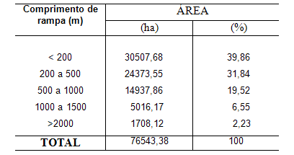

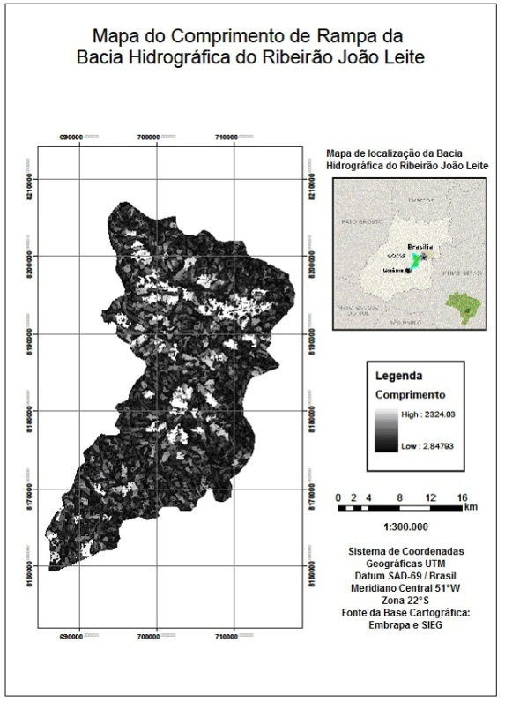

Figura 12 - Mapa de comprimento de rampa.

3.19 Cálculo do Fator Topográfico (LS)

O fator topográfico (Figura 13) foi obtido por meio da Equação 3. No software ArcGis utilizou-se a ferramenta Raster Calculator e, para a reclassificação, a ferramenta Reclassify. A Tabela 9 apresenta a área ocupada pelas diferentes classes de fator topográfico estabelecido.
Tabela 9 - Área ocupada pelas diferentes classes de fator topográfico (LS).
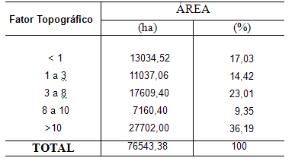
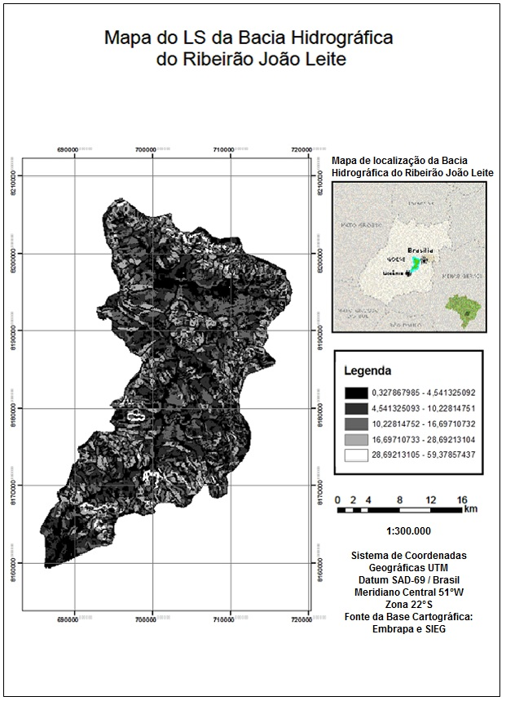
Figura 13 - Mapa do fator topográfico (LS).
De acordo com Stein et al. (1987) o Potencial Natural de Erosão (PNE) é a integração dos principais fatores naturais do meio físico intervenientes no processo de erosão laminar. Ele é dado pela Equação 5:
PNE= K.R.LS (5)
onde,
K - fator de erodibilidade do solo (ton.ha.h./ha.MJ.mm);
R - fator de erosividade da chuva (MJ.mm/ha.h.ano); e,
LS - fator topográfico.
O fator PNE (Figura 14) foi calculado, utilizando a ferramenta Raster Calculator, no software ArcGis. A Tabela 10 apresenta as áreas ocupadas pelas categorias de potencial natural de erosão laminar.
Tabela 10 - Área ocupada pelas categorias de potencial natural de erosão laminar.
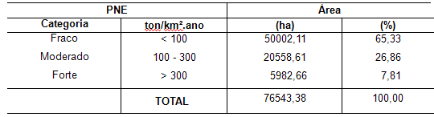
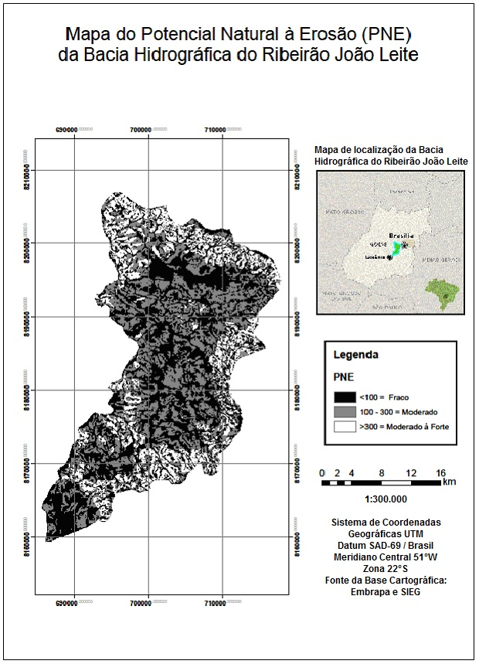
Figura 14 - Mapa do potencial natural à erosão laminar (PNE).

3.20 Cálculo do mapa de perda de solos por erosão laminar (A) reclassificado

O mapa de perda de solos por erosão laminar é a integração das variáveis naturais com as antrópicas e foi gerada utilizando a ferramenta Raster Calculator, no software ArcGis. O mapa de perda de solos por erosão laminar na Bacia Hidrográfica do Ribeirão João Leite (Figura 15), foi então reclassificado em 5 (cinco) classes (Tabela 11) utilizando a ferramenta Reclassify, no software ArcGis.

Tabela 11 - Área ocupada pelas classes de perda de solos por erosão laminar.
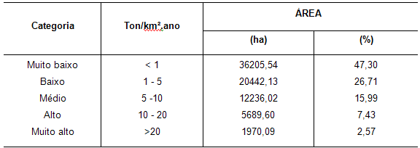

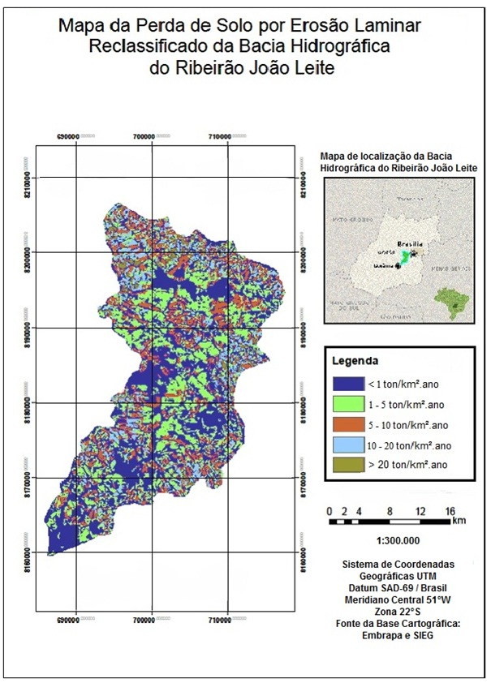
Figura 15 - Mapa de perda de solos por erosão laminar na Bacia Hidrográfica do Ribeirão João Leite.

Conforme a Tabela 11 e no mapa de perda de solos por erosão laminar na Bacia Hidrográfica do Ribeirão João Leite foi constatada que, da área total da bacia, 45,22% possui perdas por erosão laminar menor que 1 (uma) ton/km² ao ano (risco muito baixo), 28,60% estão entre 1 e 5 ton/km² ao ano (baixo risco). Entre 5 e 10 ton/km² ao ano, 16,59% da área da bacia, representando risco médio. A área com alto risco corresponde a 7,08%, enquadrando-se no intervalo de perda de 10 a 20 ton/km² ao ano. E 2,49% da área possui alto risco de erosão laminar, com perdas superiores a 20 ton/km² ao ano.
Analisando o mapa de uso do solo e cobertura vegetal natural da bacia foi observado que grande parte da área possui predominância de áreas com pastagem e floresta, o que faz entre outros, manter a cobertura vegetal natural. Por esse motivo, o mapa de perda de solos por erosão laminar possui maior predominância das áreas de muito baixo ou baixo potencial (73,82%). Os fatores do mapa de comprimento de rampa, de declividade e a erosividade das chuvas também estão relacionados a esse resultado, pois são os fatores mais importantes da equação e tiveram resultados satisfatórios, de baixa propensão à erosão laminar.
O potencial moderado à erosão laminar é de 16,59% da área total da bacia, onde as áreas degradadas e ocupadas por agricultura são mais críticas por propiciar a perda laminar de solos e devem ser atendidas prioritariamente com técnicas conservacionistas. Tal afirmação é reforçada pelo mapa de uso do solo e cobertura vegetal natural, onde apresenta 63,67% do uso do solo com a agricultura tanto na montante quanto na jusante da bacia. As áreas mais críticas de perda de solos (9,57%, com potencial de risco alto ou muito alto) estão associadas às elevadas declividades principalmente no sul da bacia, a elevados comprimentos de rampa nas nascentes da bacia e as áreas ocupadas por agricultura.
As áreas que ocorreram a maior perda de solos por erosão laminar estão localizadas nas nascentes da bacia e as que ocorreram menor perda de solos por erosão laminar está localizado no centro da bacia, resultado que está intimamente relacionado ao mapa do fator topográfico, por declividades e comprimento de rampas elevadas.
Contudo, vale ressaltar que em função das limitações da EUPS, os resultados devem ser validados com estudos experimentais, servindo no momento como indicativo ambiental.

4 CONCLUSÃO

A equação universal de perdas de solos juntamente com o uso do sistema de informações geográficas possibilitou avaliar a perda de solos na bacia hidrográfica do Ribeirão João Leite, fornecendo assim, parâmetros para a elaboração de um planejamento conservacionista. Apesar da EUPS apresentar suas limitações, principalmente para avaliar quantitativamente áreas extensas, se mostrou uma equação importante no processo de integração dos dados de perdas de solos por erosão laminar, principalmente pela facilidade de cálculo com a inclusão de um algoritmo para o cálculo automatizado dos fatores LS, PNE, A e comprimento de rampa. O sistema de informações geográficas se mostrou altamente eficiente no sentido de possibilitar a obtenção de informações macros de forma rápida.
Por meio da análise dos resultados obtidos, observou-se que a área da bacia, apresenta menor incidência de áreas com alto potencial à erosão laminar. Existe maior predominância das áreas com baixo potencial (73,82% da área total da bacia) não comprometendo, assim, a sustentabilidade da bacia.
Em função do resultado do mapa de perdas de solos por erosão laminar na Bacia do Ribeirão João Leite, recomenda-se um planejamento de medidas preventivas urgente na bacia, pois mais de 25% da bacia possui índice de potencial a erosão laminar de moderado a alto.

REFERÊNCIAS
Agência Nacional de Água (ANA). Projeto Ribeirão João Leite. 2011. Disponível em: http://www.ana.gov.br/Produagua/LinkClick.aspx?fileticket=rZh%2B88ppWGw%3D&tabid=740&mid=1578. 2016. Acessado em: 07 de dezembro de 2016.

BAPTISTA, G.M.M. Diagnóstico Ambiental da Perda Laminar de Solos por Meio do Geoprocessamento. 1997. 112p. Dissertação (Mestrado) - Departamento de Engenharia Civil, Universidade de Brasília, Brasília, 1997.

BARBOSA, R. S; LIMA, C. V. Análise Sedimentométrica da Média e Baixa Bacia do Ribeirão João Leite/GO. VI Simpósio Nacional de Geomorfologia. Goiânia, 2006.

BERTONI, J.; LOMBARDI NETO, F. Conservação do solo. São Paulo: Ícone, 1990.

BRITO, J. L. S., LIMA, S. do C., SHIKI, S., MOREIRA, M. R. Uso do Geoprocessamento na Estimativa da Perda de Solos por Erosão Laminar em Iraí de Minas – MG. Anais IX Simpósio Brasileiro de Sensoriamento Remoto, Santos, Brasil, 11-18 setembro 1998, INPE, p. 501-512, Meio Digital.

CAMARGO, L.A. Mineralogia da Argila e Atributos Físicos de um Argissolo em Curvaturas de Relevo. 2009. 128p. Dissertação (Mestrado) – Faculdade de Ciências Agrárias e Veterinárias, Universidade Estadual Paulista, Jaboticabal, 2009.

CHAVES, H. M. L. Estimativa da Erosão Atual e Potencial no Vale do São Francisco. Relatório final de Consultoria. CODEVASF/FAO, Brasília,1994

DENARDIN, J. E. Erodibilidade de Solo Estimada por Meio de Parâmetros Físicos e Químicos. 1990. 81p. Tese (Doutorado) - Escola Superior de Agricultura “Luiz de Queiroz”, Universidade de São Paulo, Piracicaba, 1990.

Empresa Brasileira de Pesquisa Agropecuária (Embrapa). 2005. Imagem do radar SRTM folha SE-22-X-B. Disponível em: www.relevobr.cnpm.embrapa.br. Acessado em: 07 de dezembro de 2016.

Instituto de Desenvolvimento Tecnológico do Centro Oeste. Zoneamento Ecológico-Econômico do Município de Goiânia. Goiânia: Prefeitura Municipal de Goiânia, 2008.

LEVY, M.C.T.C. Avaliação dos cenários da produção agrícola visando a sustentabilidade do uso das Terras de Piracicaba (SP). 1995. 104p. Dissertação (Mestrado em Solo e Nutrição de Plantas) - Escola Superior de Agricultura “Luiz de Queiroz”, Universidade de São Paulo, Piracicaba, 1995.

ROCHA, J. V.; LOMBARDI NETO, F.; BACELAR, A. A. A. Metodologia para determinação do fator comprimento de rampa (L) para a equação universal de perda de solo. In: SIMPÓSIO DE USUÁRIOS DE IDRISI. Anais. Campinas: UNICAMP/FAMCG, 1995. p. 3-6.

Sistema Estadual de Estatística e Informações Geográfica de Goiás (SIEG). 2010. Mapas de tipos de solos, de uso da terra e cobertura vegetal natural, da bacia hidrográfica do Ribeirão João Leite. Disponível em: www.sieg.go.gov.br. Acessado em: 07 de dezembro de 2016.

STEIN, D. P.; DONZELLI, P. L.; GIMENEZ, A. F. PONÇANO, W. L. LOMBARDI NETO, F. Potencial de erosão laminar, natural e antrópico na Bacia do Peixe-Paranapanema. Anais do IV Simpósio Nacional de Controle de Erosão. Marília, SP, 1987. P. 105-135.

WISCHMEIER, W.H.;SMITH, D.D. Predicting rainfall erosion losses from cropland east of the Rocky Mountains: guide selection of practices for soil and water conservation. U.S.A.: Washington,DC.: USDA, 1958. 58p.

Engenheira Civil e Agrimensora – IFG Goiânia, e-mail: elaineeluizy@gmail.com ² Engenheira Civil e Agrimensora – IFG Goiânia, e-mail: cecigirlbr@yahoo.com.br ³ Engenheira Civil e Agrimensora – IFG Goiânia, e-mail: luanaengenharia@hotmail.com ⁴ Professora Instituto Federal de Goiás, marina_alberti @hotmail.com ⁵ Professora da Universidade Federal de Goiás – Regional Jataí, e-mail: ceciliabolina@bol.com.br, ⁶ Engenheiro da Universidade Federal de Goiás e Professor da Pontifícia Universidade Católica de Goiás, e-mail: marcelusisaac@uol.com.br.

